现在项目迁移前端vite版本说明

现在项目自己看情况要不要迁移，不迁移也没影响

**迁移方式**

1. **更新代码生成器**

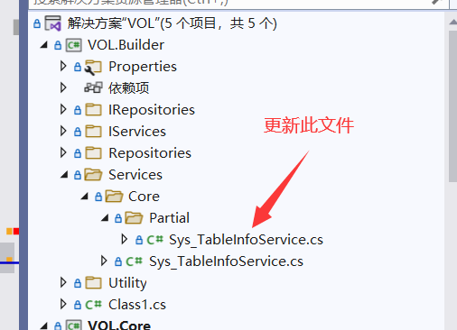

1. **更新前端**

**下载最新前端vite版代码，原有代码不要动了以新版为准并将原有代码复制到新项目**

[**https://gitee.com/x_discoverer/Vue.NetCore/tree/master/Vol.Vue3.Vite**](https://gitee.com/x_discoverer/Vue.NetCore/tree/master/Vol.Vue3.Vite)

1. **替换前端路由配置**

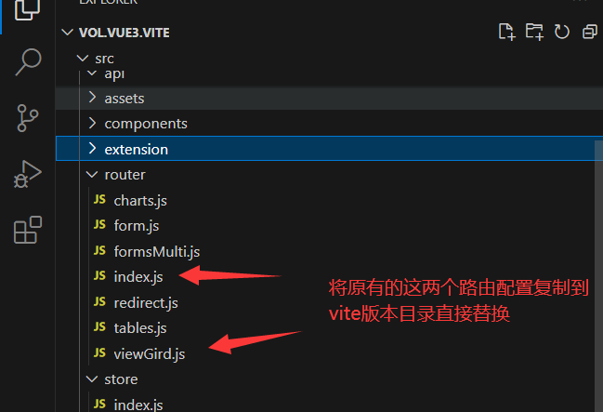

1. **复制前端文件**

**把原有项目的文件夹复制到vite新项目对应的目录下**

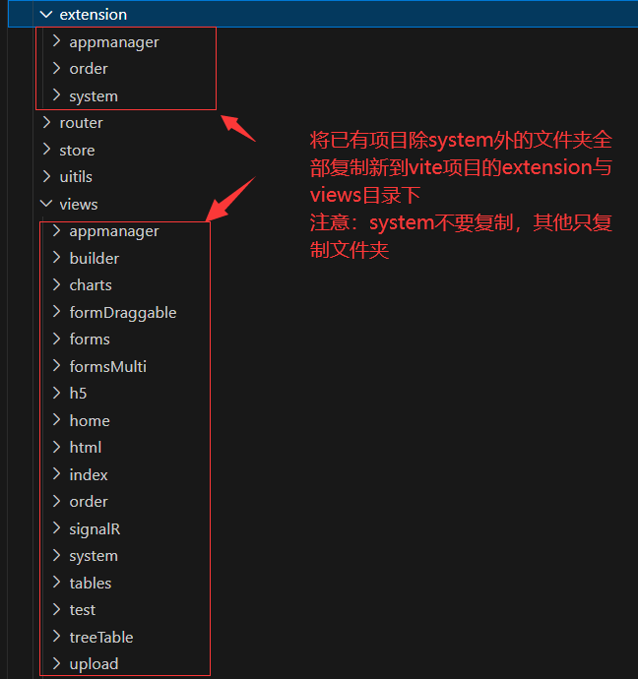

1. **修改文件名**

**将生成的vue文件里面js改为jsx**

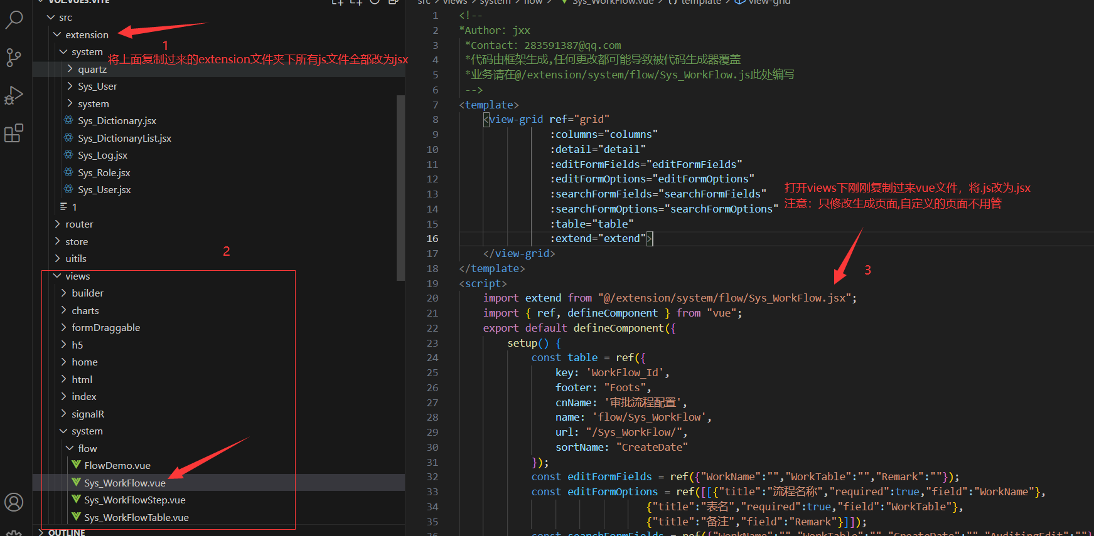

1. **代码生成器生成**

**将system表重新生成页面**

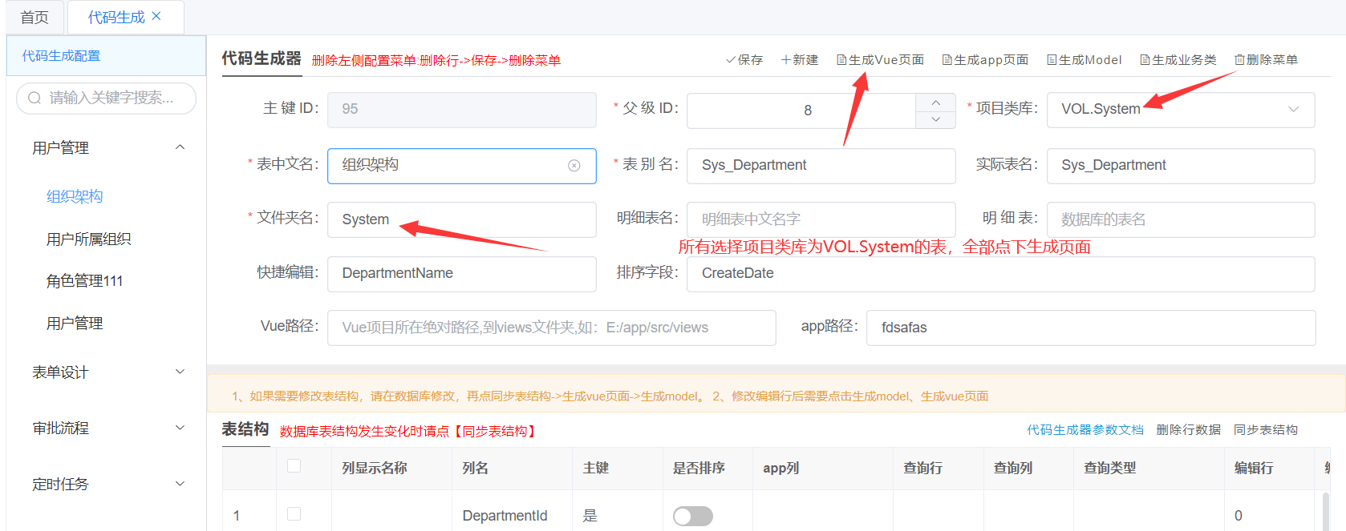

1. **其他修改**

**修改自定义页面**

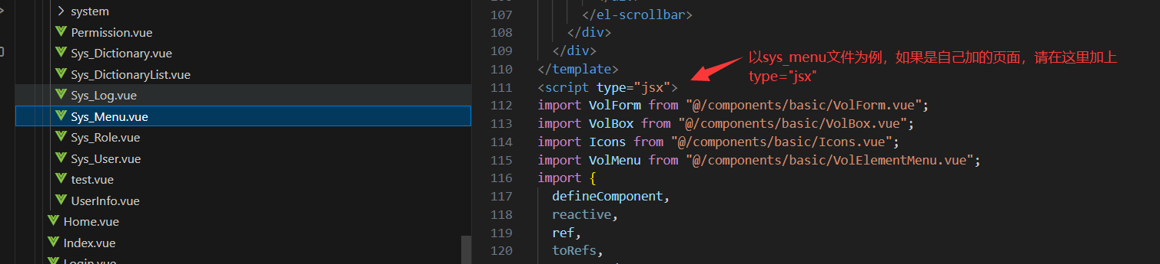

1. **其他问题**

**遇到其他问题联系我**